**Консультация для родителей на тему**

**«Развиваем ориентировку в пространстве и на плоскости с помощью игр»**

Важным показателем развития интеллекта ребёнка является осознание себя во времени и пространстве. Ориентировка в пространстве имеет большое значение для всех сторон деятельности человека, оказывает влияние на развитие его самосознания, личности в целом. Развитие у дошкольников различных способов восприятия пространства, полноценных пространственных представлений и прочных навыков ориентировки в пространстве выступает одной из важнейших задач дошкольного образования.

Раздел “Ориентировка в пространстве” занимает значительное место в математической подготовке детей дошкольного возраста. Представления о пространстве у детей развивают в процессе непосредственной образовательной деятельности не только по математике, но и в быту.

Большая роль в формировании ориентировки в пространстве принадлежит подвижным играм, в которых детям необходимо пройти или пробежать в определённом направлении, найти в пространстве предмет, своё место.

**Игры на ориентировку в схеме тела:**

**Игры под стихи и песни «Повтори».** (Железнова)

**Игра «Сделай наоборот»**. Взрослый называет пространственные ориентиры, а ребёнок, показывает движение наоборот. Например, лево – право, верх – низ, и т.д.

**Игра «Найди игрушку»** ищет игрушку с закрытыми глазами по инструкции.

**Игра «Обезьянки»**

На начальных этапах игра проводится без учета зеркального отражения частей тела. Детям надо, повто­ряя все действия за взрослым, показать и назвать части лица, головы.

**Игра «Путаница»**. Детям предлагают правой рукой за­крыть левый глаз; левой рукой показать правое ухо и правую ногу; дотянуться ле­вой рукой до правого носка, а правой ру­кой - до левой пятки и т.д.

**Игра «Заячья зарядка».** выполнить заданную по образцу взрослого либо по картинке-позе.

**Игра «Рингл-дингл»** надевание резинок на пальчики по схеме.

**Игры на формирование пространственных представлений:**

**Игра «Что где стоит»** Ребенок должен рассказать, какие игрушки, где стоят по отношению к нему.

**Игра «Колокольчик»** Ребенок сидит на ковре, он закрывает глаза. Взрослый отходит в какую-нибудь сторону и звонит в колокольчик. Ребенок должен назвать, – откуда слышен звон. Если называет верно, то становится ведущим.

**Игра «Магазин».** Ребенок - продавец. Взрослый просит продать игрушку, которая стоит вверху, справа и т.д.

**Игра «Робот».** Движения ребенка по команде взрослого.

**Игра «Что изменилось?»** Перед детьми на столе в 2 (3) ряда расположены игрушки, по 3 (4) в каждом ряду. Ведущий предлагает всем детям посмотреть и запомнить расположение игрушек. Затем дети закрывают глаза. ведущий убирает какую-нибудь игрушку и просит назвать её и то место, где она находилась.

**Игры на формирование умений ориентироваться на плоскости.**

**Игра «Назови соседей»**

Для этого используется лист бумаги, на котором хаотично расположены изображения различных предметов. Задание : найти изображение и ответить: что изображено справа от него, что нарисовано под ним, и т.д.

**Игра «Лабиринт».**

**Игра «Геометрический диктант»**. Перед детьми лежит лист бумаги и набор геометрических фигур. Воспитатель даёт инструкции, а дети должны выполнять в быстром темпе. Или по зрительному образцу.

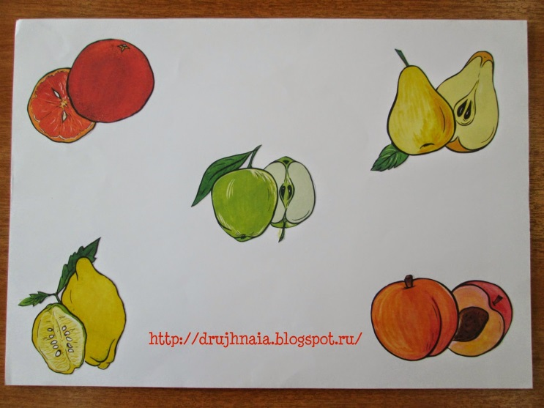 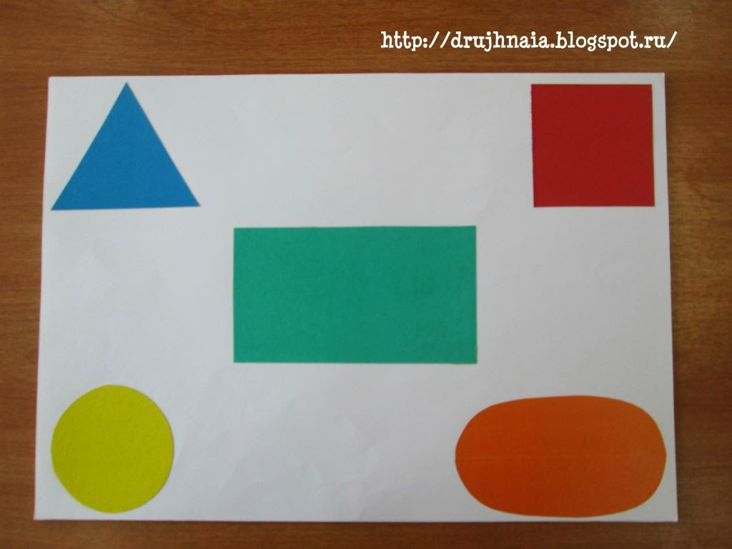 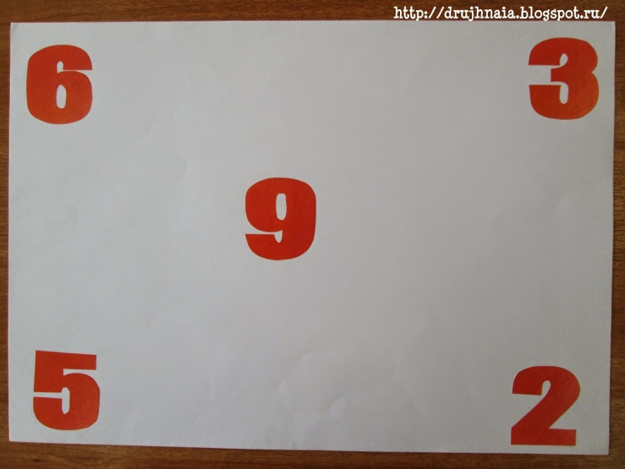

**Игра «Я еду на машине».** Перед каждым ребёнком лист бумаги (А3) и маленькая машинка. Дети, слушая инструкции воспитателя, передвигают машинку в нужном направлении.

**Игры : «Дорисуй рисунок», «Нарисуй по клеточкам»:**

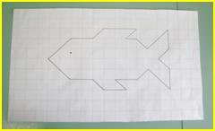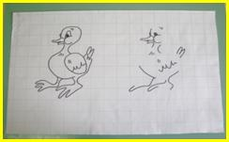 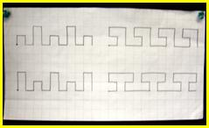

**Упражнение «Взаиморасположение предметов»:** Предложить рассмотреть картинки и рассказать о взаимоположении предметов. Например: - Кто в коробке, кто за коробкой? - Что на столе, что за?

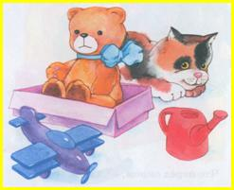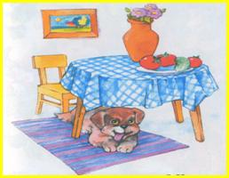

**Игра «Расположи по схеме».** Сперва дети рассказывают, что изображено на схеме. Затем располагают или ищут предметы.

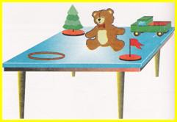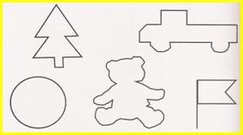

**Далее ребенка можно познакомить со схемой комнаты:**

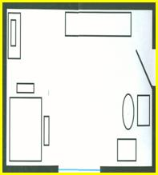

**Игра «Иди по флажкам»**

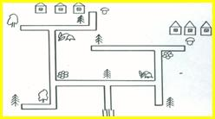

**Игры с блоками «Деньеша», обручами, геометриком.**

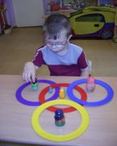 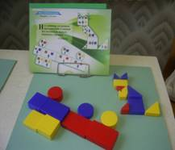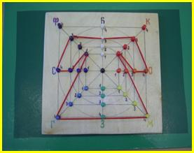

**Развитие ориентировки на плоскости в дошкольном периоде предупреждает трудности в школьном обучении!!!!**